# JS中的三种对象

## 本地对象 – native object

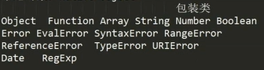

## 内置对象 – build-in object

Global 这是一个统称,js中并没有该关键字

在global下的方法：parseInt() isNaN() Number() decode URI encodeURI …

在global下的属性：undefined NaN infinity

本地对象和内置对象都是ES提供的

## 宿主对象 – host object

执行js脚本环境所提供的对象，具有兼容性问题

浏览器对象DOM和BOM，DOM其实是在BOM下面的，只不过DOM有W3C规范，所以单独被抽取出来

## 小知识：

HTML是由XML过渡来的。XML的标签可以自定义

<person></person> 表示标签

<person>。。。</person> 表示元素(标签加标签里面的内容)

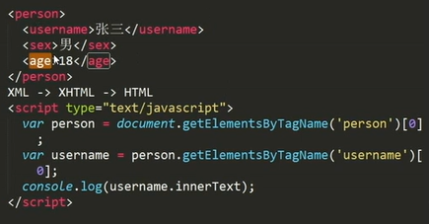

dom中不是直接操作css样式(jquery也是一样)，下方操作css样式被修改，是因为在dom元素中添加了style属性,style优先级更高，覆盖了css中的样式。通过行内样式间接的修改样式



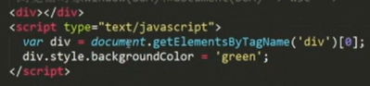

循环类数组的时候，可以使用this指代dives[i]

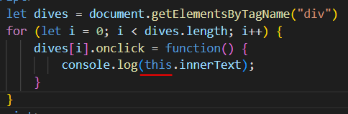

<a href=”javascript:void(0)”></a> void(0) 就是一个return 0的意思 javascript:; 这个是一个伪协议

window.open(“https://xxxxx”) 跳转页面

# DOM

document 包括了页面中所有的dom元素，它是一个对象

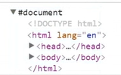

## document.querySelector和querySelectorAll的优缺点

document.querySelector()

document.querySelectorAll()

HTML5 引入的webApi，但是在很早之前就有了，只是在HTML5中正式引入了标准

兼容性：IE7都兼容它，6就不兼容了

缺点：

1. 性能不好，查询比get系列的方法慢
2. 不实时

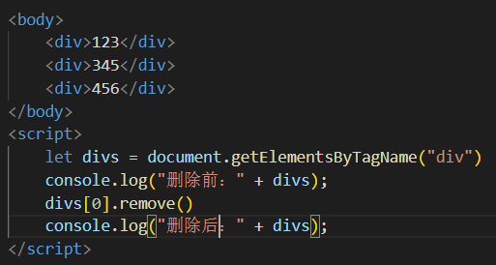 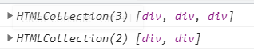

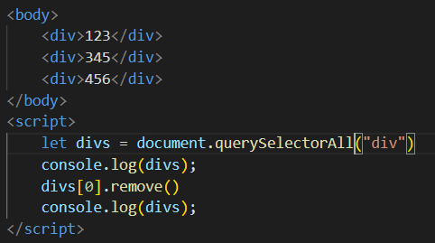 

## 节点与元素的区别

节点不是元素，节点包含了元素

元素在节点这块呢，叫做元素节点。

### 节点类型：

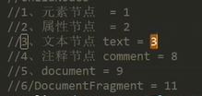 后面的数字是对应的节点号

### 题目：childNodes打印出什么？

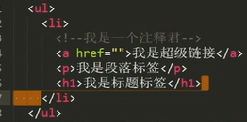



答案：

为什么？：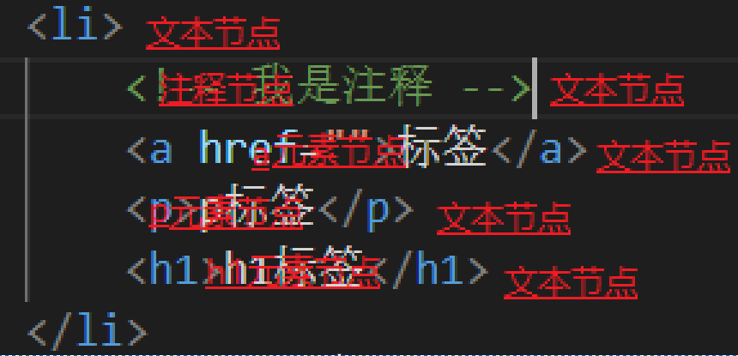

## 节点和元素的区别再次记忆

let p = document.getElementsBtTagName(“p”)

p.parentElement….一直向上找元素，最终找到html元素，html的parentElement为null

document是一个节点，不是元素，所以为null

parentNode最顶层是document

parentElement最顶层是HTML

## nodeName 节点属性-输出节点的名称 只读

let div = document.getElementsByTagName(“div”)[0]

console.log(div.nodeName) // DIV 元素节点的nodeName是标签名大写 转换成小写可以使用toLowerCase

## nodeValue 节点属性-输出节点的值 可读写

元素节点-1 没有该属性 可以使用innerHtml 或 innerText

属性节点-2、文本节点-3、注释节点-8 有该属性

let div = document.getElementsByTagName(“div”)[0]

console.log(div.childNodes[0].nodeValue)

div.childNodes[0].nodeValue = “value被修改了”

## nodeType 节点类型

let div = document.getElementsByTagName(“div”)[0]

console.log(div.nodeType)

## 获取属性节点的方法

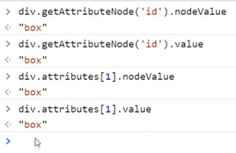

## DOM结构树

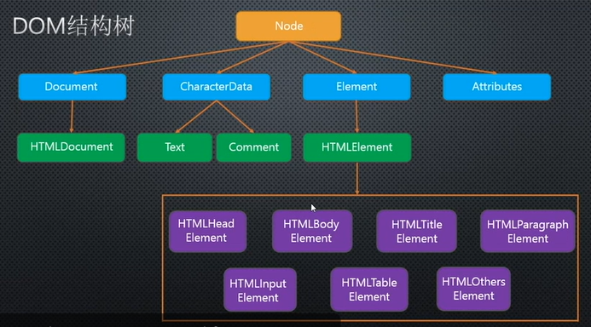

### 了解Document下的HTMLDocument和XMLDocument

[3_节点属性_方法_封装方法_DOM结构操作深入-前端进阶教程-腾讯课堂 (qq.com)](https://ke.qq.com/course/329070/14175208848295278)

1小时10-17分

### document继承的原型链

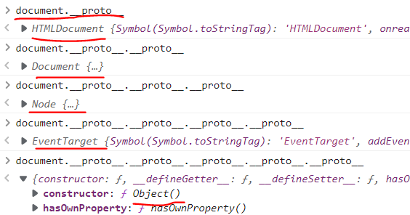

原型的顶点都是Object.prototype

### 通过Object.prototype.toString.call()查看元素节点或其他的节点，数据类型



### Element下的继承关系

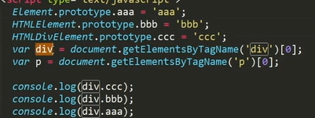 

### getElementById() 和getElementsByName()

这两个方法只在Document.prototype上有。所以只有继承了它的对象才能调用该方法，

看下面的图，只有HTMLDocument下的节点才有，

HTMLElement及其他的都没有



通过document.getElement…的方式仅仅是获取到对应的元素,要想转换成Dom对象，需要通过对应的构造函数去构造

所以document.getElementsByTaName(“div”)[0]得到的div数据类型是HTMLDivElement

它是由HTMLDivElement构造而来的 所以沿着原型链找，并没有继承Document中才有的getElementById()方法

### getElementsByTagName() getElementsByClassName() querySelector() querySelectorAll()

上面四个方法在Document中有，在Element中也有

### document获取body、head、title

在HTMLDocument.prototype上有两个属性body和head

可以直接通过该属性获取对应的元素节点

let body = document.body

let head = document.head

但是

let title = document.title 获取到的不是元素节点而是文本

title = “标题文本”

### document获取html documentElement

属性来自Document.prototype

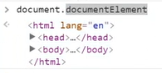

## 操作节点

### document.createElement()

属性来自Document.prototype

### 创建节点 createElement()

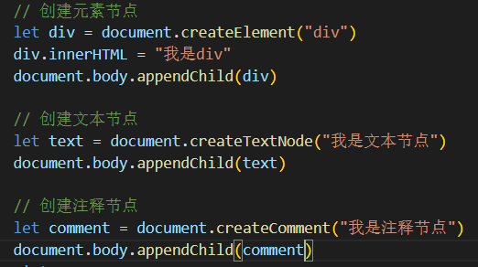



### 添加节点 appendChild()

方法来自Node.prototype

appendChild(节点，也叫DOM元素) 里面放的是节点(也叫DOM元素)。不是一个字符串”<div>…</div>”会报错的

返回值是**添加的节点**

appendChild最大的两个功能：动态的增加节点，动态的剪切节点

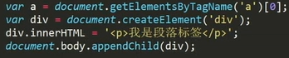

 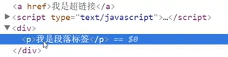

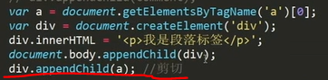 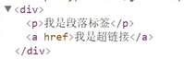

### 插入节点 c.insertBefore(a,b)

在父级c节点下的 b节点之前插入到a节点

方法处于Node.prototype

返回值 **插入的节点**

### 删除节点 父节点.removeChild(子节点)

方法处于Node.prototype

**返回被’删除’的节点**，节点实际没有被删除，只是被剪切了，存在于内存中

[4_节点创建删除_元素属性设置获取_节点属性-前端进阶教程-腾讯课堂 (qq.com)](https://ke.qq.com/course/329070/14175268977837422) 34分钟有解说

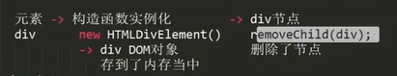

通过get…的方法获取到对应元素-🡪内部通过相应的构造函数进行实例化成元素节点，将元素节点保存在内存中，removeChild()删除的只是DOM树上的节点，并没有删除内存中的DOM对象

节点.remove() 这才是在内存中将节点给销毁了

### 替换节点 父节点.replaceChild(新节点,旧节点)

返回值 **替换的节点**

### inner HTML 和 innerText

#### innerHTML

div.innerHTML 返回的是一个字符串，该方法可读可写

div.innerHTML = “123” 覆盖

div.innerHTML += “456” 追加

div.innerHTML 获取内容

#### innerText

div.innerText = “<a href=”#”>链接</a>” 会直接输出字符串到页面中

## 操作节点属性

### getAttribute()

返回值： 指定属性值

div.getAttribute(“属性名”)

### setAttribute()

没有返回值

div.setAttribute(“属性名”, “值”)

## 修改或添加元素属性值注意点

不能直接用下面的方式书写，因为.语法是要消耗资源的

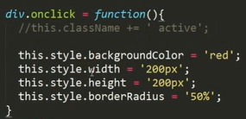

给一个类，里面封装好相应的css样式，在dom操作中附加对应的类名

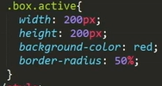



## DOM无法直接操作CSS样式表

直接在元素上添加属性style来进行样式的覆盖(行内样式权重更高)

也无法读取直接读取css中的样式

 输出空

但是在设置了son.style.width = “100px”之后可以得到,访问的是行内样式上的高

### DOM间接修改样式时，复合值要拆开写

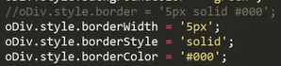

### 使用保留字，名称前要加css



### 使用 元素节点.style 可以得到该节点所有可以设置的样式的集合

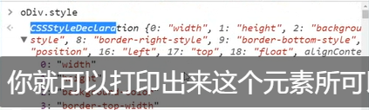

getComputedStyle得到的属性时只读的，不可修改；而element.style得到的属性可以读也可以写

## 使用window.getComputedStyle获取值，获取值比较准 比如获取元素宽高

window.getComputedStyle(元素节点, null)[属性名]

**返回值带px单位，并且是字符串**

IE8及以下不支持,只支持currentStyle

该方法第二个参数null作用：

用来填伪元素，获取伪元素属性的

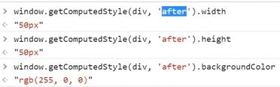

另外一种操作伪元素的方法

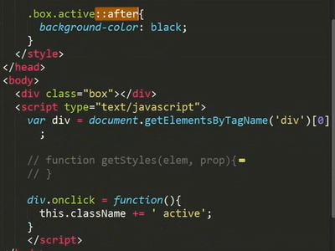

## 自定义属性 html5新增

在dom元素上写data-* *为任意名称

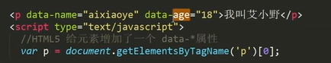

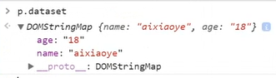\

使用 元素节点.dataset.属性名称 调用 属性名只写data- 后面的名称

也可以使用

元素节点.getAttribute(“data-name”)获取 属性名写全

元素节点.setAttribute(“data-name”, ” ”)修改

## 文档片段 createDocumentFragment()

let oFrag = document.createDocumentFragment()

可以将需要重复添加的元素，添加到文档碎片中，然后再将文档碎片添加到最终需要添加的元素节点上

减少回流的次数

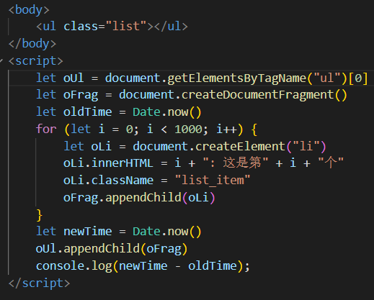

## Date()构造函数

### 常用方法：

new Date().getDay() 获取 0-6的数字 0是星期天

new Date().getMonth() 获取0-11的数字 0是一月

new Date().getFullYear() 获取当前年份

getHours()

getMinutes()

getSeconds()

三种手动设置时间方式 还有其他方法

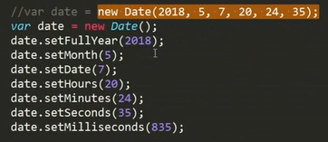

年 月 日 时 分 秒



### dateTime()

返回 1970 年 1 月 1 日至今的毫秒数

## 定时器

参数可以传入字符串，需要添加括号

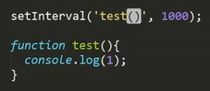

传入函数，不添加执行符号()，定时器内部会帮你完成

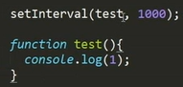

### 注意点

在定时器运行之后，再修改time是不起作用的

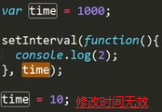

## DOM事件的兼容性写法封装

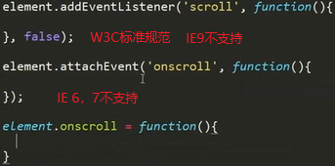

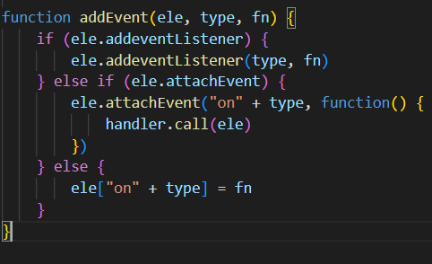

## 下面的如果看不懂可以结合xmind观看

## 查看滚动条距离

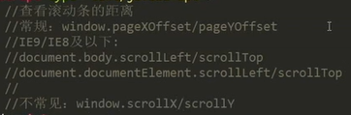

chrome不支持这个属性

介绍 上图的东西 [7_滚动距离与高度、兼容模式、可视尺寸-前端进阶教程-腾讯课堂 (qq.com)](https://ke.qq.com/course/329070/14175281862739310) 4

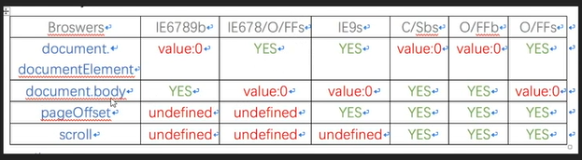

### 兼容性写法封装

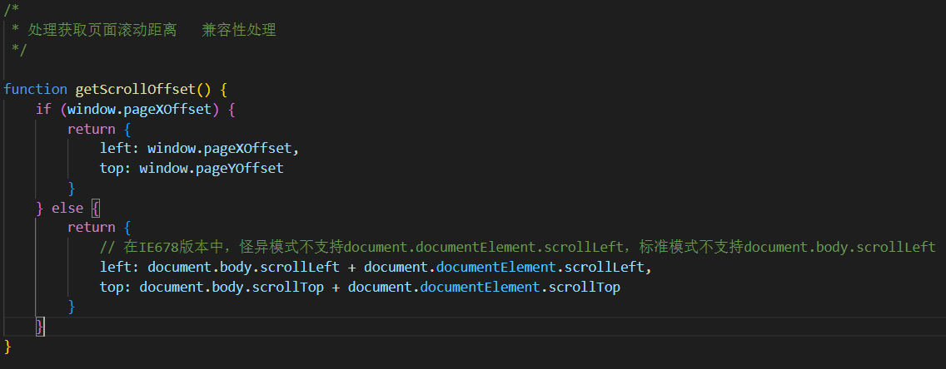

### window.scroll(x轴距离,y轴距离) window.scrollTo(x轴距离,y轴距离) 两个是一样的用法,没有兼容性问题

window.scrollBy(xnum,ynum) // 把内容滚动指定的像素

### 自身的高度 = 页面视口高度 + 滚出屏幕的高度



## 返回自身实际的宽/高，含padding，不含边框，返回数值没有单位

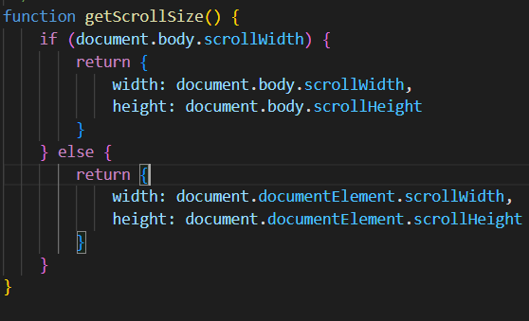

## 浏览器可视区域（窗口的宽高）

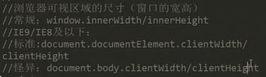

使用怪异模式时，如果页面有滚动条，页面视口大小不会包括滚动条

使用标准模式或常规方法，则会包括

兼容性写法封装：

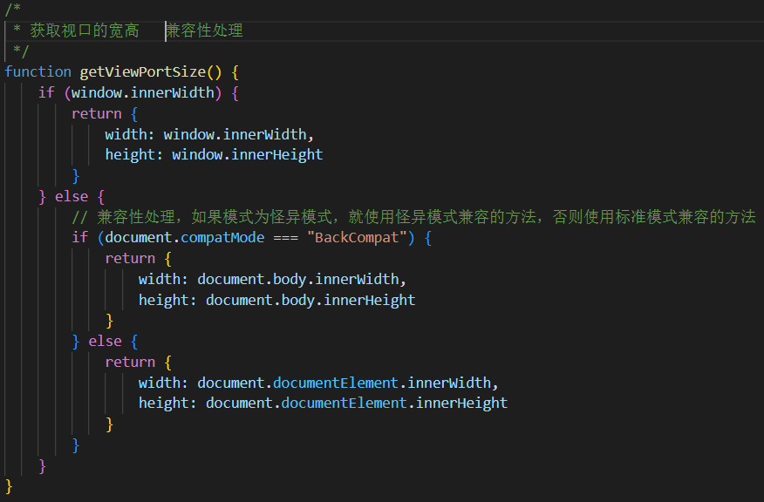

## element.offsetLeft/offsetTop 和 element.offsetParent

返回元素与带有定位的父级元素的距离，如果父级都没有定位，就会找body 【该距离不带px单位】

ele.offsetWidth/offsetHeight 返回元素自身的宽高(content+padding+border)

原理：到渲染引擎里面去访问，元素到底是多少宽度，是从底层访问到的

该属性的弊端：[8_读写样式属性、操作伪元素、元素运动初探-前端进阶教程-腾讯课堂 (qq.com)](https://ke.qq.com/course/329070/14175286157706606?_wv=2147487745)

27分钟

element.offsetParent：返回带有定位的父级元素。有点像parentNode

### 小案例：寻找当前元素距离最外层的边界的距离

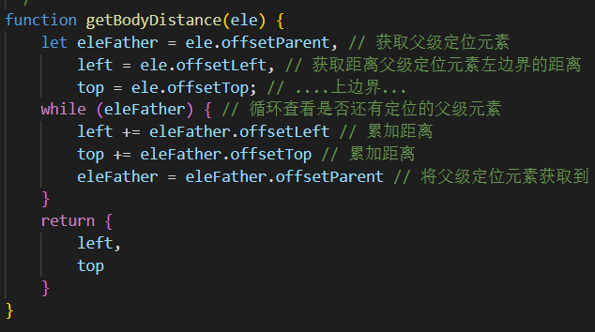

## getBounddingClientRect()

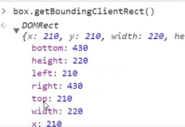

在IE浏览器中，不显示宽高信息 可以使用left和right值相减，bottom和top值相减

添加margin 方向的数值会变化

添加padding 元素大小会变化

不是实时的





修改元素宽度之后，重新调用info，获取到的还是旧的数据

# DOM事件

绑定事件并不是绑定事件本身，而是绑定事件的处理函数。

## addEventListener() 事件绑定函数的注意点 attachEvent()没有这个问题

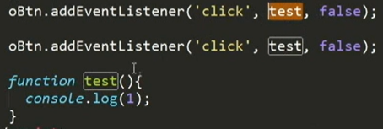

输出1

虽然可以给同一个元素的同一个事件注册多个监听器，但是图里面的回调函数都是test,这是相同的监听函数，所以只会输出1个1

## 事件绑定/事件监听

btn.onclick = function(){}

eventTarget.addEventListener(事件名”click”, fn[, useCapture]) // useCapture默认false

eventTarget.attachEvent(事件”onclick”, callback)

## 解除事件绑定/事件监听

btn.onclick = null

eventTarget.removeEventListener(事件名”click”,fn[, useCapture])

eventTarget.detachEvent(事件名”onclick”, callback)

## 事件捕获和事件冒泡顺序问题

[事件处理函数、冒泡捕获、阻止冒泡默认事件 (qq.com)](https://ke.qq.com/webcourse/386920/104499667#taid=13292232291772264&vid=5285890787933124305) 1小时29分

[冒泡捕获流、事件与事件源对象、事件委托 (qq.com)](https://ke.qq.com/webcourse/386920/104499667#taid=13292236586739560&vid=5285890788164835845) 11分17秒

### 处理冒泡问题

ele.addEventListener(“click”, function(e){

var e = e || window.event

// 封装阻止冒泡的兼容性写法

if(e.stopPropagation){

e.stopPropagation()

}else{  
 e.cancelBubble = true // IE上阻止冒泡的方法

}

})

## 取消默认事件

### 取消鼠标右键菜单

document.oncontextmenu = function(e) {

        // return false // 兼容性较好

        // e.preventDefault() // W3C标准 IE9及以下不支持

        e.returnValue = false // IE9以下不兼容

    }

### 取消a标签默认事件 比较有用的小技巧

给a标签里面的其他元素取消默认事件，这样点击里面单独的元素不会跳转，点击外面的元素依然跳转

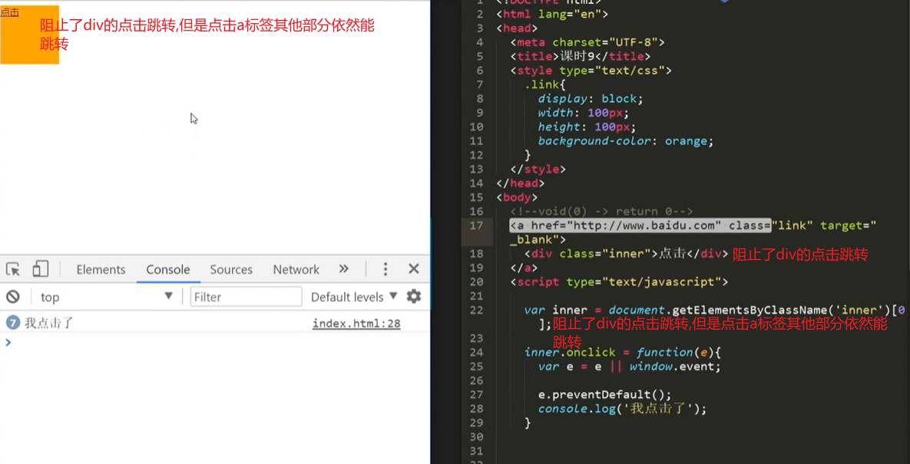

### 阻止表单提交的默认事件

submit.onclick = function(e){

var e = e || window.e

e.preventDefault()

}

## 事件对象 事件委托

addEvent是封装的事件绑定兼容性处理的函数

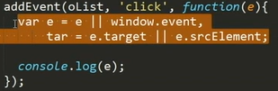

IE9以下用的是srcElement ，其他浏览器(谷歌两个都有)用的是target(这两个是一个东西), e 和window.e也是一样，用来处理兼容性写法

e.target是你点中的对象

e.target.tagName是你选中对象的标签名 标签名是大写的

### 为什么使用：

对于一些列表项很多的，不能给遍历每一个项添加事件，这样性能很差，可以通过事件委托的方式处理。

对于后面添加进去的子元素，是不会有对应绑定的事件。因为循环时已经绑定完了,后面的自然不会绑定

给父级元素添加事件，通过e.target或e.srcElement找到对应的点击对象

### 原理：

点击子元素，通过冒泡，触发父元素上的事件，然后通过事件对象e.target找到触发事件的源对象

### 找到事件委托下的触发事件的源对象的索引值

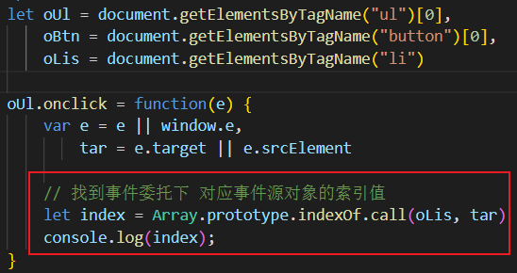

下面这种方法也可以，但是不合适,性能不好

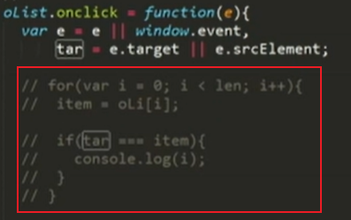

## oninput onchange事件

oninput是在输入的时候触发回调函数 但是在IE9以下版本无法使用

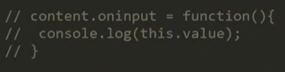

结合下面IE使用的onpropertychange事件写兼容性

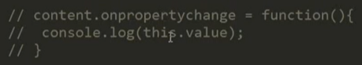

onchange是在失去焦点时触发回调函数，并且是在数据发生改变时才会触发

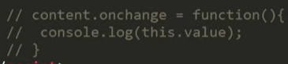

## onfocus onblur 事件

placeholder不方便修改样式，且对于浏览器而言修改的样式不太一样。有兼容性问题。

所以企业里面往往不会使用placeholder

使用onfocus和onblur书写 直接写在input输入框里面

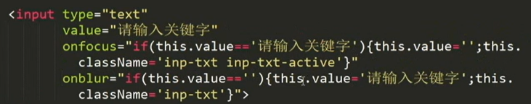

# 鼠标行为

## 鼠标坐标

client X/Y 鼠标位置相对于当前可视区域的距离(不包括滚动条，滚动上去的距离)

screenX/Y 鼠标位置相对于屏幕的坐标

pageX/Y 鼠标位置相对于当前文档的坐标(包括滚动条，滚动上去的距离) ie9以下不支持

offsetX/Y 鼠标位置相对于块元素的坐标 包含边框 (safari不包括边框)

layerX/Y 同pageX/Y相同 IE11以下同clientX/Y

x/y 鼠标位置相对于当前可视区域的距离(不包括滚动条，滚动上去的距离)

火狐旧版的不支持，新版的不知道

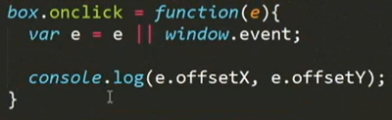

**pageX/Y可以获取包括滚动出可视区域的坐标信息，但是因为不兼容IE9，所以需要自己封装一个**

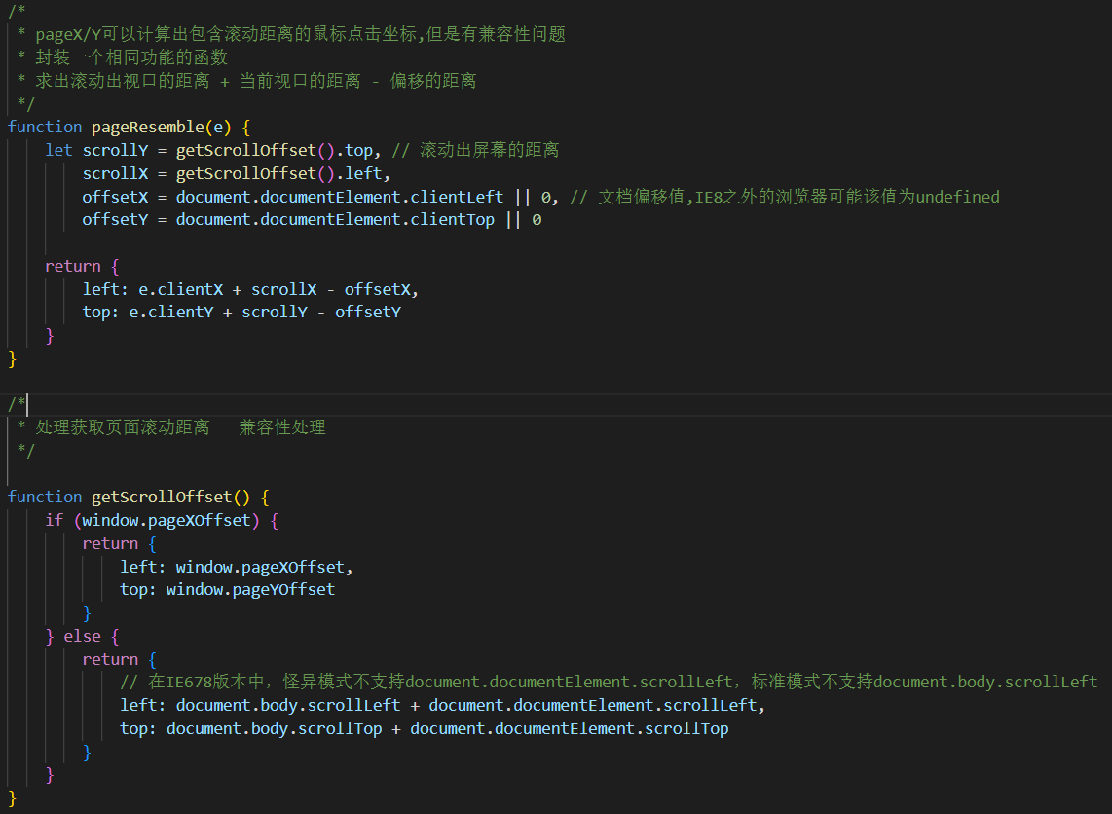

## 鼠标点击行为获取

需要在IE10以上，以下的版本获取的数字都不同

元素.onmousedown = function(e){

e.button = 0/1/2 // 左中右鼠标点击事件

}

在click事件下，点击鼠标中和右键是没有效果的，因为鼠标中和右不会触发点击事件

# 键盘事件

## keydown keypress keyup

一般来说都是使用document来触发键盘事件 document.onkeydown = …..

### keydown和keypress的区别

**keydown事件**回调函数中的e里面的charCode值不管按什么按键都是0

**keypress事件**回调函数中的e里面charCode有对应的值

charCode就是ASCII码值

但是在【keydown事件】上有一个【keyCode属性】，对应的是按键的顺序码。

通过【charCode】 无法获取到像是f1 enter这些按键对应的ASCII值。

此时就可以通过keyCode来获取.

keyCode可以获取所有的按键

charCode只能获取ASCII上有的按键

需要区分大小写时可以使用charCode

String有个函数 String.fromCharCode(e.charCode) 可以将charCode码值转换为按下的按键名

该按键名是区分大小写的

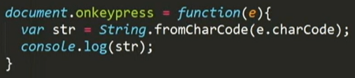

# 知识小拓展

### 1、

ie8以下 getElementById(“”)里面的参数是不区分大小写的

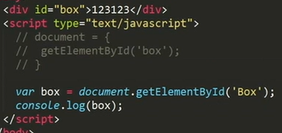

### 2、

id不要随便使用，一般是对接后端的数据配合使用

### 3、childElementCount 等同于 children.length

### 4、

### 5、节点有无的判断方法

 

 

### 6、document的方法说明

document可以使用.getElementByTagName等等这些方法。

他们并不是在document上的方法，而是从Document构造函数的原型属性上继承而来的

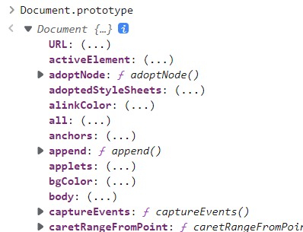 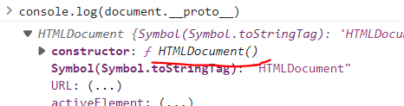



这图可能是错误的，看下面的

document.__proto__ = HTMLDocument.prototype

HTMLDocument.prototype.__proto__ = Document.prototype

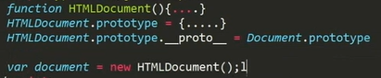

### 7、通配符的小用处



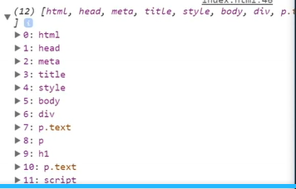

### 8、textContent 了解

老版本火狐不支持innerText 可以使用textContent代替

### 9、o元素名

let oUl = document.getElementByTagName(“ul”)

在企业开发中一般喜欢命名前面加个o 代表object 这是一个元素节点对象，用以区分ul元素

10、查看怪异模式和标准模式

标准模式

怪异模式